МИНИСТЕРСТВО
ПО ДЕЛАМ МЕСТНОГО САМОУПРАВЛЕНИЯ И РАЗВИТИЮ КОРЯКСКОГО ОКРУГА КАМЧАТСКОГО КРАЯ
(Министерство по делам МСУ и развитию КО Камчатского края)

ПРИКАЗ

[Дата регистрации] № [Номер документа]
г. Петропавловск-Камчатский

Об утверждении нормативных затрат на обеспечение функций Министерства по делам местного самоуправления и развитию Корякского округа Камчатского края и требований к закупаемым Министерством по делам местного самоуправления и развитию Корякского округа Камчатского края отдельным видам товаров, работ, услуг

В соответствии со статьей 19 Федерального закона от 05.04.2013 № 44-ФЗ «О контрактной системе в сфере закупок товаров, работ, услуг для обеспечения государственных и муниципальных нужд», постановлением Правительства Российской Федерации от 13.10.2014 № 1047 «Об Общих правилах определения нормативных затрат на обеспечение функций государственных органов, органов управления государственными внебюджетными фондами и муниципальных органов, определенных в соответствии с Бюджетным кодексом Российской Федерации наиболее значимых учреждений науки, образования, культуры и здравоохранения, включая соответственно территориальные органы и подведомственные казенные учреждения, а также Государственной корпорации по атомной энергии «Росатом», Государственной корпорации по космической деятельности «Роскосмос» и подведомственных им организаций», постановлением Правительства Российской Федерации от 02.09.2015 № 926 «Об утверждении общих правил определения требований к закупаемым заказчиками отдельным видам товаров, работ, услуг, (в том числе предельных цен товаров, работ, услуг)», постановлением Правительства Российской Федерации от 11.02.2016 № 33-П «Об утверждении требований к порядку разработки и принятия правовых актов Камчатского края о нормировании в сфере закупок товаров, работ, услуг для обеспечения государственных нужд Камчатского края, содержанию указанных актов и обеспечению их исполнения», постановлением Правительства Камчатского края от 06.05.2021 № 174-П «Об утверждении Правил определения требований к закупаемым заказчиками отдельным видам товаров, работ, услуг (в том числе предельных цен товаров, работ, услуг), перечней и нормативов количества товаров, работ, услуг, их потребительских свойств и иных характеристик, применяемых при расчете нормативных затрат на обеспечение функций исполнительных органов Камчатского края, подведомственных им краевых государственных казенных, бюджетных учреждений и государственных унитарных предприятий Камчатского края при закупке ими отдельных видов товаров, работ и услуг»

ПРИКАЗЫВАЮ:

- Утвердить порядок определения нормативных затрат на обеспечение функций Министерства по делам местного самоуправления и развитию Корякского округа Камчатского края согласно приложению 1 к настоящему приказу.
- Утвердить нормативные затраты на обеспечение функций Министерства по делам местного самоуправления и развитию Корякского округа Камчатского края согласно приложению 2 к настоящему приказу.
- Утвердить требования, к закупаемым Министерством по делам местного самоуправления и развитию Корякского округа Камчатского края отдельным видам товаров, работ, услуг, их потребительским свойствам согласно приложению 3 к настоящему приказу.
- Признать утратившим силу приказ Министерства по делам местного самоуправления и развитию Корякского округа Камчатского края от 03.02.2021 № 22/1-П «Об утверждении нормативных затрат на обеспечение функций Министерства по делам местного самоуправления и развитию Корякского округа Камчатского края».
- Контроль за исполнением настоящего приказа оставляю за собой.
- Настоящий приказ вступает в силу после дня его официального опубликования.

Министр | [горизонтальный штамп подписи 1] | Д.А. Прудкий

Приложение 1 к приказу Министерства
по делам местного самоуправления и развитию Корякского округа Камчатского края
от | [REGDATESTAMP] | № | [REGNUMSTAMP]

Порядок
определения нормативных затрат на обеспечение функций
Министерства по делам местного самоуправления и развитию Корякского округа Камчатского края
(далее – Порядок)

- Общие положения
- Настоящий Порядок устанавливает правила определения нормативных затрат на обеспечение функций Министерства по делам местного самоуправления и развитию Корякского округа Камчатского края (далее - Министерство), в части закупок товаров, работ, услуг (далее - нормативные затраты).
2. Общий объем затрат, связанных с закупкой товаров, работ, услуг, рассчитанный на основе нормативных затрат, не может превышать объем доведенных Министерству лимитов бюджетных средств на закупку товаров, работ, услуг в рамках исполнения бюджета Камчатского края.
- Нормативные затраты применяются для обоснования закупок, наименования объектов которых включаются в планы - графики закупок в соответствии со статьей 18 Федерального закона от 05.04.2013 № 44-ФЗ «О контрактной системе в сфере закупок товаров, работ, услуг для обеспечения государственных и муниципальных нужд» (далее – Федеральный закон
№ 44-ФЗ).
4. Количество планируемых к приобретению товаров (основных средств и материальных запасов) определяется с учетом фактического наличия количества товаров, учитываемых на балансе у Министерства.
5. В отношении товаров, относящихся к основным средствам, устанавливаются сроки их полезного использования в соответствии с требованиями законодательства Российской Федерации о бухгалтерском учете или исходя из предполагаемого срока их фактического использования. При этом предполагаемый срок фактического использования не может быть меньше срока полезного использования, определяемого в соответствии с требованиями законодательства Российской Федерации о бухгалтерском учете.
6. Министерством может быть установлена периодичность выполнения (оказания) работ (услуг), если такая периодичность в отношении соответствующих работ (услуг) не определена нормативными правовыми (правовыми) актами Российской Федерации.
7. При расчете нормативных затрат используется показатель расчетной численности основных работников Министерства, которая определяется с округлением до целого числа по формуле:
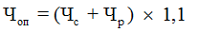где,
- фактическая численность государственных гражданских служащих Министерства;
- фактическая численность работников, замещающих должности, не являющиеся должностями государственной гражданской службы Министерства;
1,1 - коэффициент, который может быть использован на случай замещения вакантных должностей.
8. Нормативные затраты включают в себя:
- затраты на информационно - коммуникационные технологии;
- затраты на дополнительное профессиональное образование служащих и работников;
- прочие затраты (в том числе затраты на закупку товаров, работ и услуг в целях оказания государственных услуг (выполнения работ) и реализации государственных функций.
9. Нормативные затраты подлежат размещению в единой информационной системе в сфере закупок.

2. Порядок определения нормативных затрат

10. Нормативные затраты на обеспечение функций Министерства, применяемые при расчете объема затрат на информационно-коммуникационные технологии:
- затраты на приобретение основных средств:
- затраты на приобретение рабочих станций () определяются по формуле:
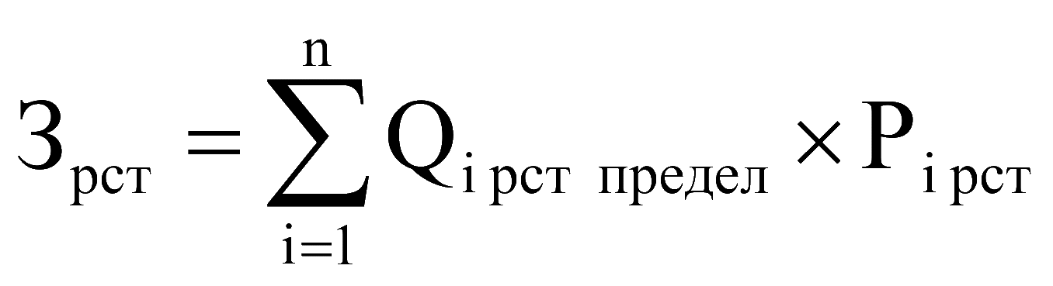, где:
- количество рабочих станций по i-й должности, не превышающее предельное количество рабочих станций по i-й должности;
- цена приобретения одной рабочей станции по i-й должности.
Нормативы количества и цены установлены в Приложении 2 к настоящему приказу.
Предельное количество рабочих станций по i-й должности ( ) определяется по формуле:
, где:
- расчетная численность основных работников.

б) затраты на приобретение средств подвижной связи:
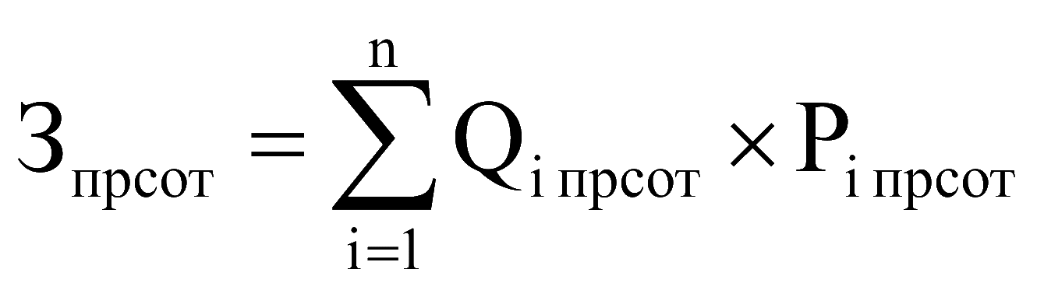, где:
Q_{i} _{прсот} - планируемое к приобретению количество средств подвижной радиотелефонной связи по i-й должности;
P_{i} _{прсот} - стоимость 1 средства подвижной радиотелефонной связи для i-й должности в соответствии с нормативами.
Нормативы количества и цены установлены в Приложении 2 к настоящему приказу.
в) затраты на приобретение планшетных компьютеров:
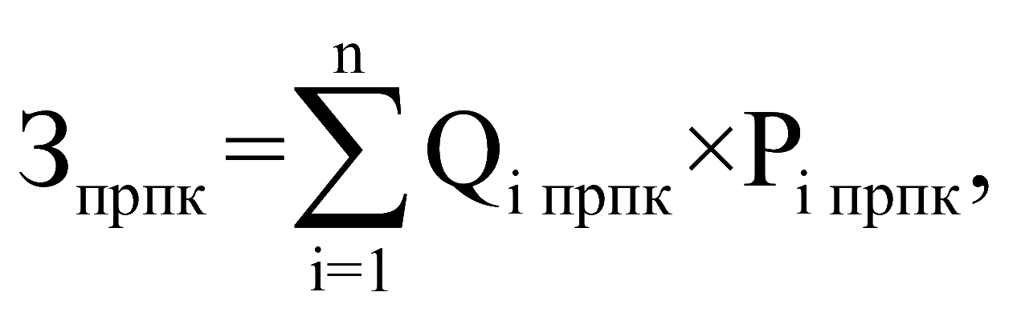 где:
Q_{i прпк} - планируемое к приобретению количество планшетных компьютеров по i-й должности;
P_{i прпк} - цена 1 планшетного компьютера по i-й должности.
Нормативы количества и цены установлены в Приложении 2 к настоящему приказу.
г) затраты на приобретение ноутбуков:
$$З_{н}={\sum_{i=1}^{n}{С}}_{iн}×Р_{iн},$$ где:
С_{н} – планируемое к приобретению количество ноутбуков;
P_{н} – цена 1 ноутбука.
Нормативы количества и цены установлены в Приложении 2 к настоящему приказу.
д) затраты на приобретение принтеров, многофункциональных устройств и копировальных аппаратов (оргтехники) (З_{пм}) определяются по формуле:
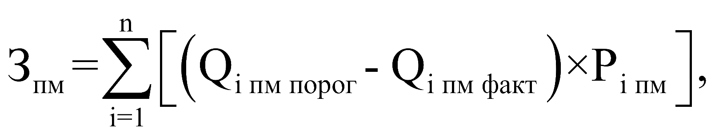 где:
Q_{i пм порог} - количество i-го типа принтера, многофункционального устройства и копировального аппарата (оргтехники);
Q_{i пм факт} - фактическое количество i-го типа принтера, многофункционального устройства и копировального аппарата (оргтехники);
P_{i пм} - цена 1 i-го типа принтера, многофункционального устройства и копировального аппарата (оргтехники).
Нормативы количества и цены установлены в Приложении 2 к настоящему приказу.
е) затраты на приобретение источников бесперебойного питания (Зибп) определяются по формуле:
$$З_{ибп}={\sum_{i=1}{Q}}_{ибпi}×Р_{ибпi},$$ где:
Q_{ибпi} - количество i-х источников бесперебойного питания;
P_{ибпi} - цена i-го приобретаемого источника бесперебойного питания;
Нормативы количества и цены установлены в Приложении 2 к настоящему приказу.
ж) затраты на приобретение оборудования по обеспечению безопасности информации ( ) определяются по формуле:
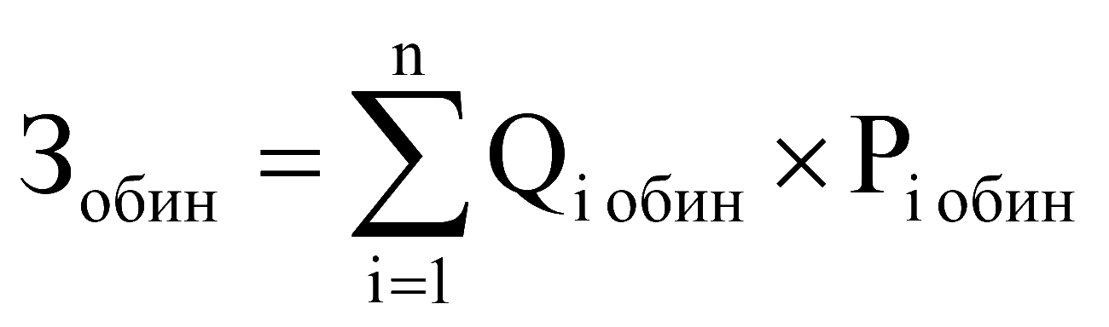, где:
- количество i-го оборудования по обеспечению безопасности информации;
- цена приобретаемого i-го оборудования по обеспечению безопасности информации.
Нормативы количества и цены установлены в Приложении 2 к настоящему приказу.
з) иные затраты, относящиеся к затратам на приобретение основных средств в сфере информационно-коммуникационных технологий ( ) определяются по формуле:
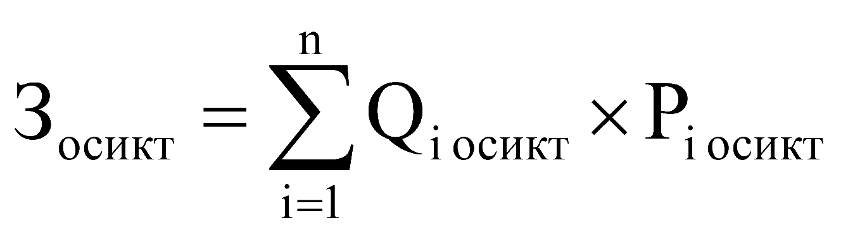, где:
- количество i-го вида основных средств по i -й должности;
- цена одного i-го вида основных средств по i-й должности.
Нормативы количества и цены установлены в Приложении 2 к настоящему приказу.
2) затраты на приобретение материальных запасов:
а) затраты на приобретение мониторов (З_{мон}) определяются по формуле:
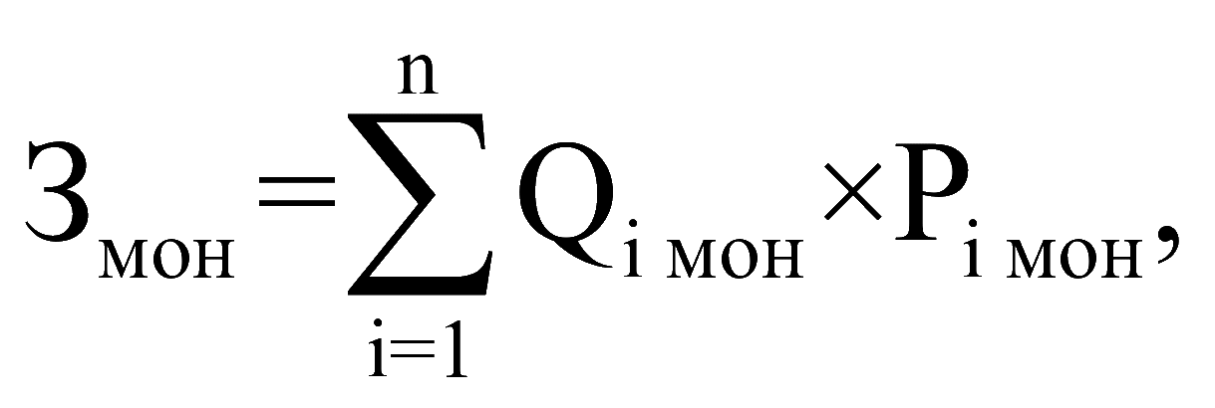 где:
Q_{i мон} - планируемое к приобретению количество мониторов для i-й должности;
P_{i мон} - цена одного монитора для i-й должности.
Нормативы количества и цены установлены в Приложении 2 к настоящему приказу.
б) затраты на приобретение системных блоков (З_{сб}) определяются по формуле:
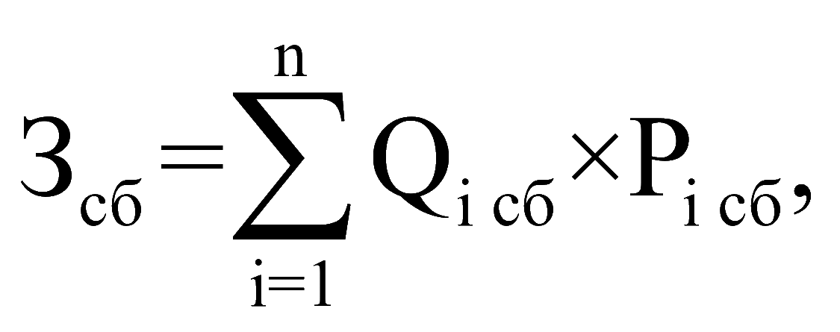 где:
Q_{i сб} - планируемое к приобретению количество i-х системных блоков;
P_{i сб} - цена одного i-го системного блока.
Нормативы количества и цены установлены в Приложении 2 к настоящему приказу.
в) затраты на приобретение других запасных частей для вычислительной техники ( ) определяются по формуле:
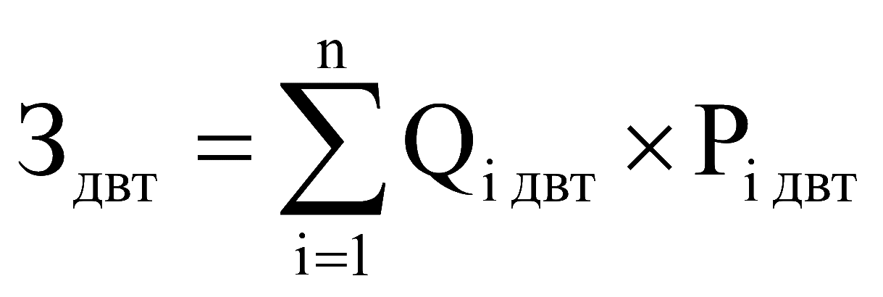, где:
- количество i-х запасных частей для вычислительной техники;
- цена 1 единицы i-й запасной части для вычислительной техники.
Нормативы количества и цены установлены в Приложении 2 к настоящему приказу.
г) затраты на приобретение магнитных и оптических носителей информации ( ), определяются по формуле:
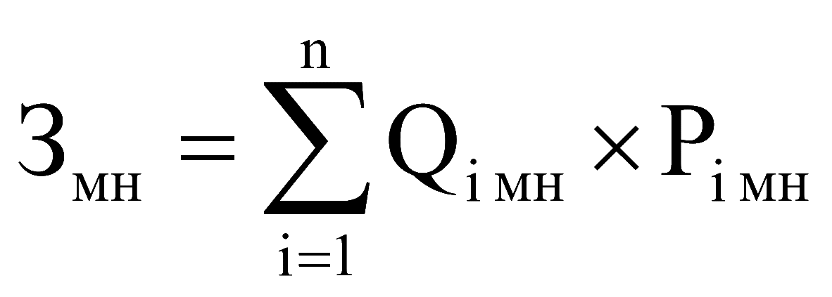, где:
- количество носителей информации по i-й должности в соответствии с нормативами муниципальных органов;
- цена 1 единицы носителя информации по i-й должности в соответствии с нормативами муниципальных органов.
Нормативы количества и цены установлены в Приложении 2 к настоящему приказу.
д) затраты на приобретение деталей для содержания принтеров, многофункциональных устройств и копировальных аппаратов (оргтехники) определяются по формуле:
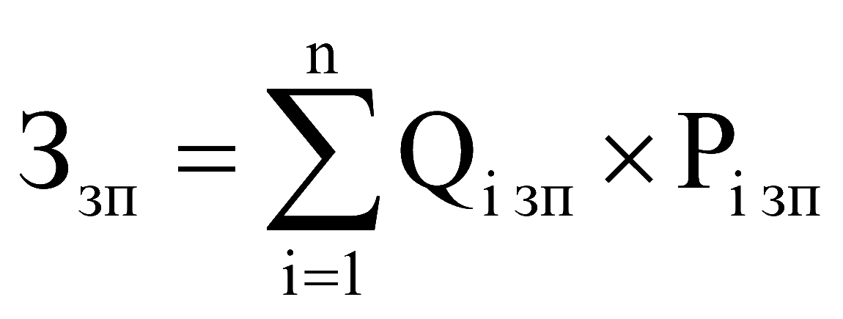, где:
- количество i-х деталей (запасных частей) для принтеров, многофункциональных устройств, копировальных аппаратов (оргтехники);
- цена 1 единицы i-й детали (запасной части).
Нормативы количества и цены установлены в Приложении 2 к настоящему приказу.
е) затраты на приобретение материальных запасов по обеспечению безопасности информации ( ) определяются по формуле:
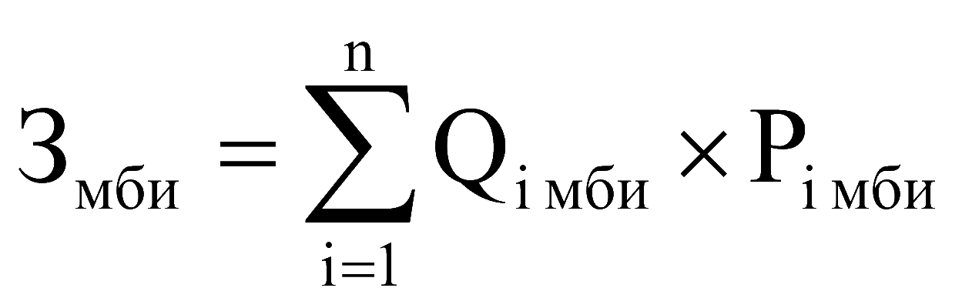, где:

- количество i-го материального запаса;
- цена 1 единицы i-го материального запаса.
Нормативы количества и цены установлены в Приложении 2 к настоящему приказу.
ж) иные затраты, относящиеся к затратам на приобретение материальных запасов в сфере информационно-коммуникационных технологий ( ), определяются по формуле:
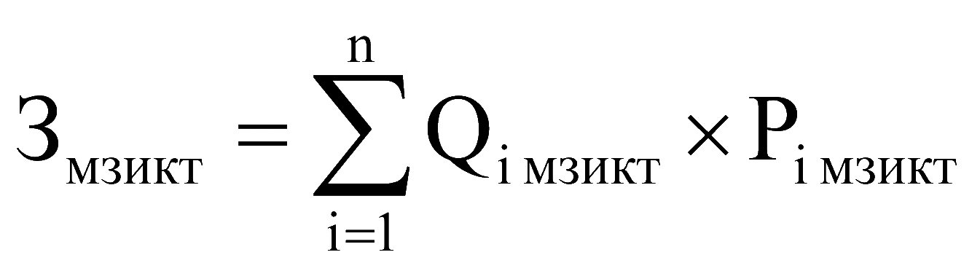, где:
- количество i-го вида материальных запасов в сфере информационно-коммуникационных технологий;
- цена 1 единицы i-го вида материальных запасов в сфере информационно-коммуникационных технологий.
Нормативы количества и цены установлены в Приложении 2 к настоящему приказу.
3) затраты на услуги связи:
- затраты на абонентскую плату ( ) определяются по формуле:
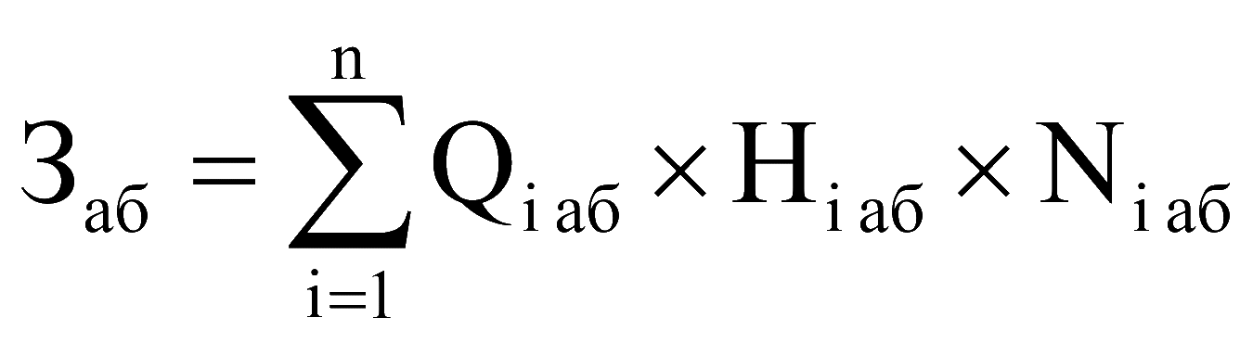, где:
- количество абонентских номеров пользовательского (оконечного) оборудования, подключенного к сети местной телефонной связи, используемых для передачи голосовой информации (далее - абонентский номер для передачи голосовой информации) с i-й абонентской платой;
- ежемесячная i-я абонентская плата в расчете на 1 абонентский номер для передачи голосовой информации;
- количество месяцев предоставления услуги с i-й абонентской платой.
Нормативы количества и цены установлены в Приложении 2 к настоящему приказу.
- затраты на повременную оплату местных, междугородних и международных телефонных соединений ( ) определяются по формуле:
, где:
- количество абонентских номеров для передачи голосовой информации, используемых для местных телефонных соединений, с g-м тарифом;
- продолжительность местных телефонных соединений в месяц в расчете на 1 абонентский номер для передачи голосовой информации по g-му тарифу;
- цена минуты разговора при местных телефонных соединениях по
g-му тарифу;
- количество месяцев предоставления услуги местной телефонной связи по g-му тарифу;
- количество абонентских номеров для передачи голосовой информации, используемых для междугородних телефонных соединений, с i-м тарифом;
- продолжительность междугородних телефонных соединений в месяц в расчете на 1 абонентский телефонный номер для передачи голосовой информации по i-му тарифу;
- цена минуты разговора при междугородних телефонных соединениях по i-му тарифу;
- количество месяцев предоставления услуги междугородней телефонной связи по i-му тарифу;
- количество абонентских номеров для передачи голосовой информации, используемых для международных телефонных соединений, с j-м тарифом;
- продолжительность международных телефонных соединений в месяц в расчете на 1 абонентский номер для передачи голосовой информации по j-му тарифу;
- цена минуты разговора при международных телефонных соединениях по j-му тарифу;
- количество месяцев предоставления услуги международной телефонной связи по j-му тарифу.
Нормативы количества и цены установлены в Приложении 2 к настоящему приказу.
- затраты на оплату услуг подвижной связи ( ) определяются по формуле:
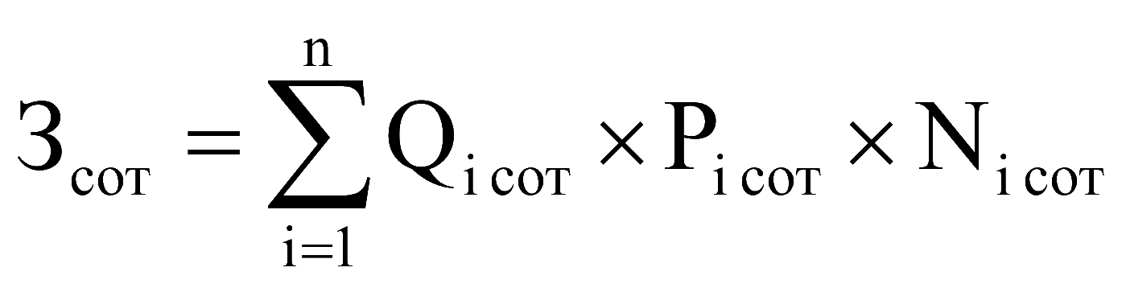, где:
- количество абонентских номеров пользовательского (оконечного) оборудования, подключенного к сети подвижной связи (далее - номер абонентской станции) по i-й должности.
- ежемесячная цена услуги подвижной связи в расчете на 1 номер сотовой абонентской станции i-ой должности.
- количество месяцев предоставления услуги подвижной связи по
i-й должности.
Нормативы количества и цены установлены в Приложении 2 к настоящему приказу.
- затраты на передачу данных с использованием информационно-телекоммуникационной сети «Интернет» (далее - сеть «Интернет») и услуги интернет-провайдеров для планшетных компьютеров ( ) определяются по формуле:
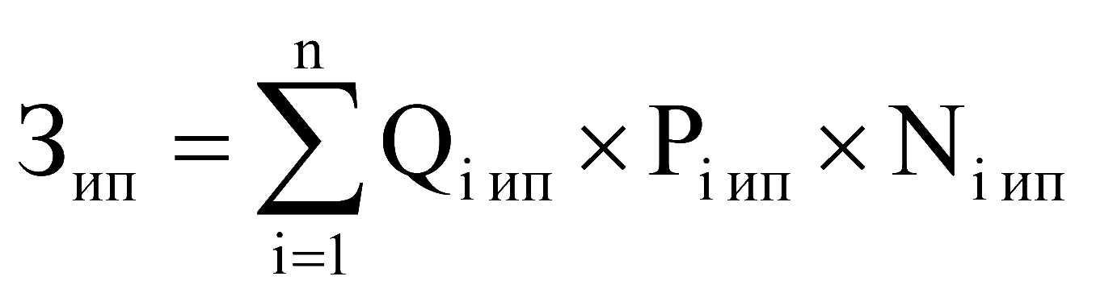, где:
- количество SIM-карт по i-й должности;
- ежемесячная цена в расчете на 1 SIM-карту по i-й должности;
- количество месяцев предоставления услуги передачи данных по
i-й должности.
Нормативы количества и цены установлены в Приложении 2 к настоящему приказу.
д) затраты на сеть «Интернет» и услуги интернет-провайдеров ( ) определяются по формуле:
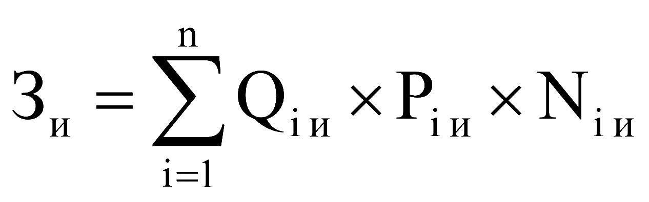, где:
- количество каналов передачи данных сети «Интернет» с i-й пропускной способностью;
- месячная цена аренды канала передачи данных сети «Интернет» с
i-й пропускной способностью;
- количество месяцев аренды канала передачи данных сети «Интернет» с i-й пропускной способностью.
Нормативы количества и цены установлены в Приложении 2 к настоящему приказу.
е) затраты на оплату иных услуг связи в сфере информационно-коммуникационных технологий ( ) определяются по формуле:
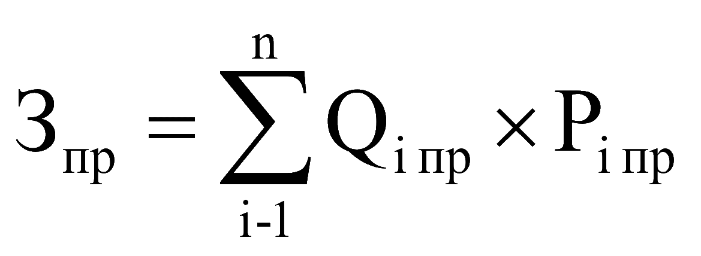, где:
- объем i-й иной услуги связи в сфере информационно-коммуникационных технологий;
- цена i-й иной услуги связи.
Нормативы количества и цены установлены в Приложении 2 к настоящему приказу.
4) затраты на содержание имущества:
- затраты на техническое обслуживание и регламентно-профилактический ремонт вычислительной техники ( ) определяются по формуле:
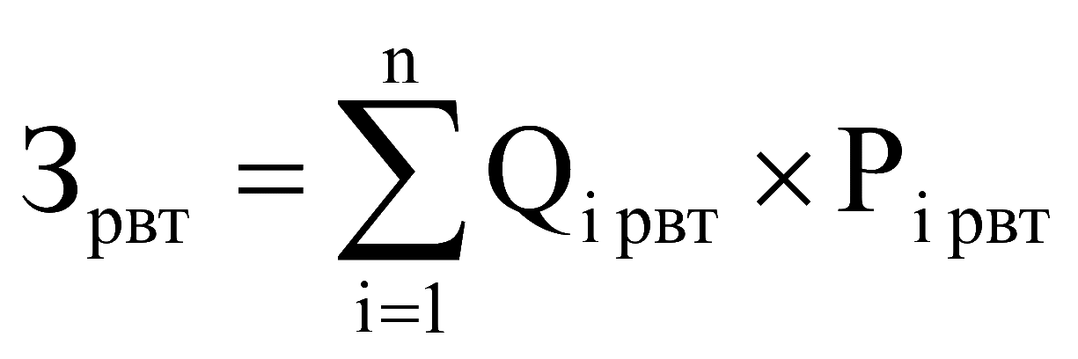, где:
- фактическое количество i-й вычислительной техники, но не более предельного количества i-й вычислительной техники;
- цена технического обслуживания и регламентно-профилактического ремонта в расчете на одну i-ю вычислительную технику в год.
Нормативы количества и цены установлены в Приложении 2 к настоящему приказу.
Предельное количество i-й вычислительной техники ( ) определяется с округлением до целого по формуле:
, где:
- расчетная численность основных работников.
- затраты на техническое обслуживание и регламентно-профилактический ремонт оборудования по обеспечению безопасности информации (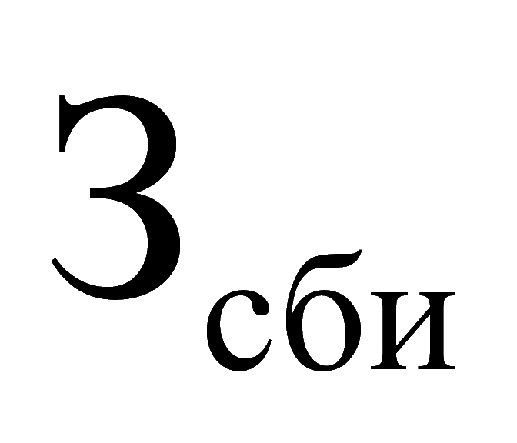 ) определяются по формуле:
- 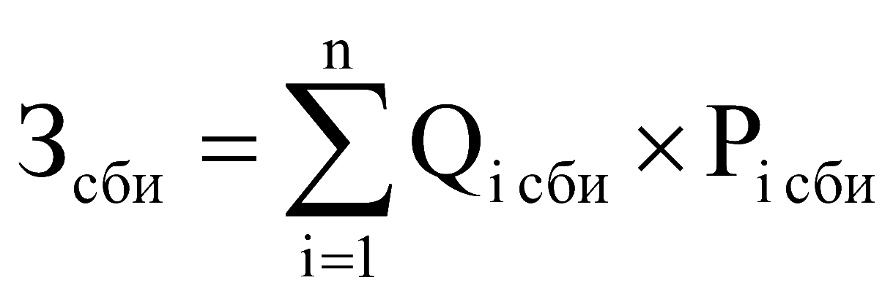, где:
- количество единиц i-го оборудования по обеспечению безопасности информации;
- цена технического обслуживания и регламентно-профилактического ремонта 1 единицы i-го оборудования в год.
Нормативы количества и цены установлены в Приложении 2 к настоящему приказу.
в) затраты на техническое обслуживание и регламентно-профилактический ремонт систем бесперебойного питания ( ) определяются по формуле:
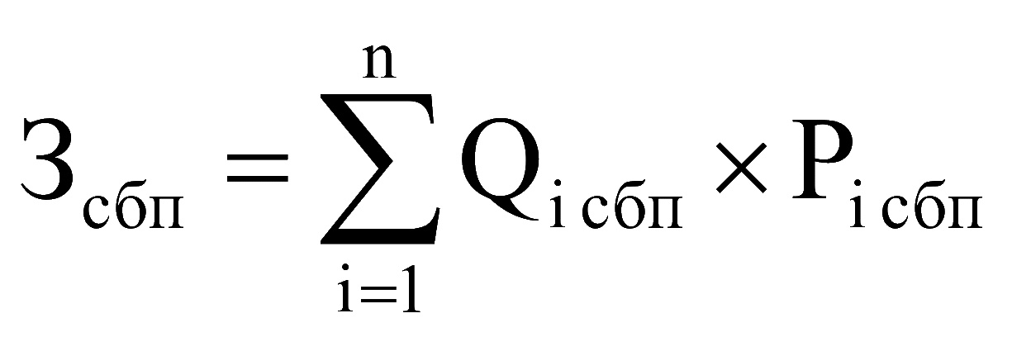, где:
- количество модулей бесперебойного питания i-го вида;
- цена технического обслуживания и регламентно-профилактического ремонта 1 модуля бесперебойного питания i-го вида в год.
Нормативы количества и цены установлены в Приложении 2 к настоящему приказу.
г) затраты на техническое обслуживание и регламентно-профилактический ремонт принтеров, многофункциональных устройств, и копировальных аппаратов (оргтехники) ( ) определяются по формуле:
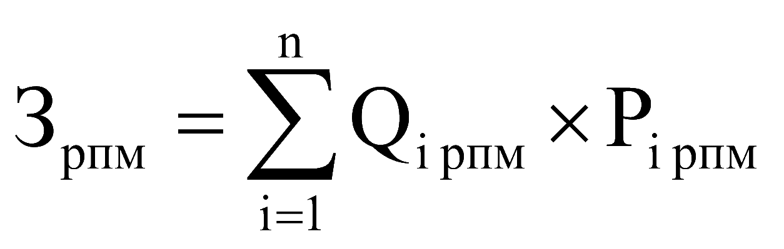, где:
- количество i-го вида принтеров, многофункциональных устройств и копировальных аппаратов (оргтехники);
- цена технического обслуживания и регламентно-профилактического ремонта i-го вида принтеров, многофункциональных устройств и копировальных аппаратов (оргтехники).
Нормативы количества и цены установлены в Приложении 2 к настоящему приказу.
д) затраты на техническое обслуживание и регламентно-профилактический ремонт средств подвижной связи (Зспс) определяются по формуле:
$$З_{спс}={\sum_{i=1}^{n}{С}}_{спс}×Р_{спс},$$ где:
С_{спс} – количество средств подвижной связи;
P_{спс} – цена технического обслуживания и регламентно-профилактического ремонта 1 средства подвижной связи.
Нормативы количества и цены установлены в Приложении 2 к настоящему приказу.
е) затраты на заправку и восстановление картриджей (Ззк) определяются по формуле:
$$З_{зк}={\sum_{i=1}^{n}{С}}_{к}×Р_{ук},$$ где:
С_{к} - количество i-го картриджей для заправки и восстановления;
P_{ук} - цена i-й услуги по заправке и восстановлению картриджей.
е) иные затраты, относящиеся к затратам на содержание имущества в сфере информационно-коммуникационных технологий () определяются по формуле:
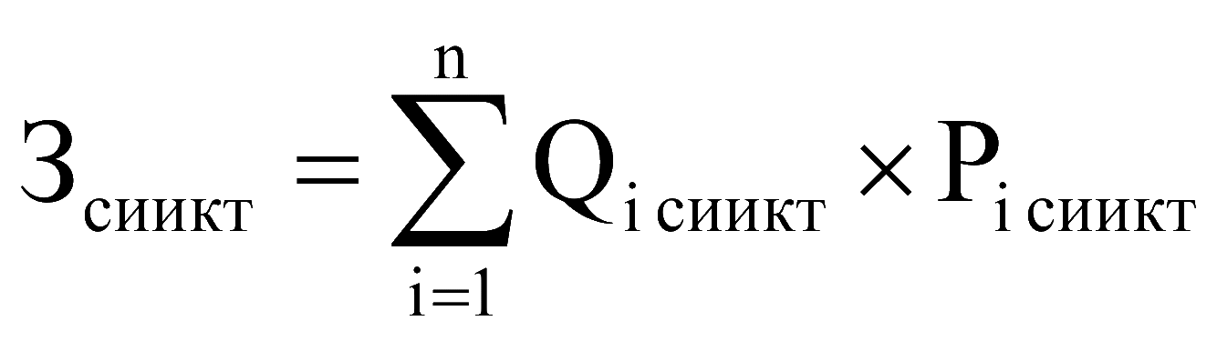, где:
- объем i-й услуги по содержанию имущества в сфере информационно-коммуникационных технологий;
- цена i-й услуги по содержанию имущества в сфере информационно-коммуникационных технологий.
Нормативы количества и цены установлены в Приложении 2 к настоящему приказу.
5) затраты на приобретение прочих работ и услуг, не относящихся к затратам на услуги связи, содержание имущества:
а) затраты на оплату услуг по сопровождению программного обеспечения и приобретению простых (неисключительных) лицензий на использование программного обеспечения () определяются по формуле:
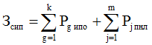, где:
- цена сопровождения g-го программного обеспечения, за исключением справочно-правовых систем, определяемая согласно перечню работ по сопровождению g-го программного обеспечения и нормативным трудозатратам на их выполнение, установленным в эксплуатационной документации или утвержденном регламенте выполнения работ по сопровождению g-го программного обеспечения;
- цена простых (неисключительных) лицензий на использование программного обеспечения на j-е программное обеспечение, за исключением справочно-правовых систем.
Нормативы количества и цены установлены в Приложении 2 к настоящему приказу.
б) затраты на оплату услуг, связанных с обеспечением безопасности информации (), определяются по формуле:
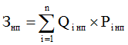, где:
- количество приобретаемых простых (неисключительных) лицензий на использование i-го программного обеспечения по защите информации;
- цена единицы простой (неисключительной) лицензии на использование i-го программного обеспечения по защите информации.
Нормативы количества и цены установлены в Приложении 2 к настоящему приказу.
в) затраты на оплату работ по монтажу (установке), дооборудованию и наладке оборудования () определяются по формуле:
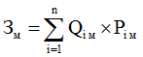, где:
- количество i-го оборудования, подлежащего монтажу (установке), дооборудованию и наладке;
- цена монтажа (установки), дооборудования и наладки 1 единицы
i-го оборудования.
Нормативы количества и цены установлены в Приложении 2 к настоящему приказу.
- затраты на проведение аттестационных, проверочных и контрольных мероприятий () определяются по формуле:
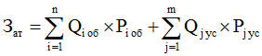, где:
- количество аттестуемых i-х объектов (помещений);
- цена проведения аттестации 1 i-го объекта (помещения);
- количество единиц j-го оборудования (устройств), требующих проверки;
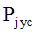 - цена проведения проверки 1 единицы j-го оборудования (устройства).
Нормативы количества и цены установлены в Приложении 2 к настоящему приказу.
д) затраты на оплату работ по утилизации информационно-коммуникационного оборудования () определяются по формуле:
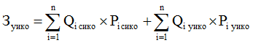, где:
- планируемое количество i-го вида информационно-коммуникационного оборудования, подлежащего списанию;
- стоимость 1-ой услуги по списанию i-го вида информационно-коммуникационного оборудования.
- планируемое количество i-го вида информационно-коммуникационного оборудования, подлежащего утилизации;
- стоимость 1-ой услуги по утилизации i-го вида информационно-коммуникационного оборудования.
Нормативы количества и цены установлены в Приложении 2 к настоящему приказу.
д) иные затраты, относящиеся к затратам на приобретение прочих работ и услуг, не относящихся к затратам на услуги связи, аренду и содержание имущества, в сфере информационно-коммуникационных технологий, определяются по формуле:
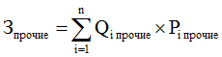, где:
- объем i-го вида приобретаемых прочих работ, услуг;
- цена i-го вида приобретаемых прочих работ, услуг.
Нормативы количества и цены установлены в Приложении 2 к настоящему приказу.
11. Нормативные затраты на обеспечение функций Министерства, применяемые при расчете объема затрат на дополнительное профессиональное образование:
1) затраты на приобретение образовательных услуг по профессиональной переподготовке и повышению квалификации () определяются по формуле:
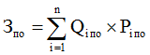, где:
- количество работников, направляемых на i-й вид профессиональной переподготовки и повышения квалификации;
Количество государственных гражданских служащих Камчатского края, направляемых на i-й вид дополнительного профессионального образования, определяется в соответствии с законом Камчатского края от 20.11.2013 № 343 «О государственной гражданской службе Камчатского края».
- цена обучения одного работника по i-му виду профессиональной переподготовки и повышения квалификации.
Затраты на приобретение образовательных услуг по профессиональной переподготовке и повышению квалификации определяются в соответствии со статьей 22 Федерального закона № 44-ФЗ.
Нормативы количества и цены установлены в Приложении 2 к настоящему приказу.
12. Прочие затраты (в том числе затраты на закупку товаров, работ и услуг в целях оказания государственных услуг (выполнения работ) и реализации государственных функций Министерства:
1) затрат на услуги связи:
а) затраты на оплату услуг почтовой связи () определяются по формуле:
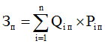, где:
- планируемое количество -х почтовых отправлений в год;
- цена 1 i-го почтового отправления.
Нормативы количества и цены установлены в Приложении 2 к настоящему приказу.
б) иные затраты, относящиеся к затратам на услуги связи (), определяются по формуле:
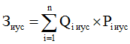, где:
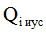 - объем i-й иной услуги связи;
- цена i-й иной услуги связи.
Нормативы количества и цены установлены в Приложении 2 к настоящему приказу.
2) затраты на оплату расходов по контрактам об оказании услуг, связанных с проездом в связи с командированием работников:
а) затраты на проезд к месту командирования и обратно (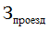) определяются по формуле:
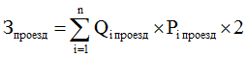, где:
- количество командированных работников по i-му направлению командирования с учетом показателей утвержденных планов служебных командировок;
- цена проезда по i-му направлению командирования.
3) затраты на коммунальные услуги:
а) затраты на электроснабжение () определяются по формуле:
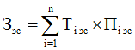, где:
- i-й регулируемый тариф на электроэнергию (в рамках применяемого одноставочного, дифференцированного по зонам суток или двуставочного тарифа);
- расчетная потребность электроэнергии в год по i-му тарифу (цене) на электроэнергию (в рамках применяемого одноставочного, дифференцированного по зонам суток или двуставочного тарифа), которая не должна превышать годовых объемов потребления электроэнергии на очередной финансовый год (на очередной финансовый год и плановый период), утвержденных постановлением Правительства Камчатского края.
б) затраты на теплоснабжение () определяются по формуле:
, где:
- расчетная потребность в теплоэнергии на отопление зданий, помещений и сооружений, которая не должна превышать годовых объемов потребления теплоэнергии на очередной финансовый год (на очередной финансовый год и плановый период), утвержденных постановлением Правительства Камчатского края;
- регулируемый тариф на теплоснабжение.
в) затраты на горячее водоснабжение () определяются по формуле:
, где:
- расчетная потребность в горячей воде, которая не должна превышать годовых объемов потребления горячей воды на очередной финансовый год (на очередной финансовый год и плановый период), утвержденных постановлением Правительства Камчатского края;
- регулируемый тариф на горячее водоснабжение.
г) затраты на холодное водоснабжение и водоотведение () определяются по формуле:
, где:
- расчетная потребность в холодном водоснабжении, которая не должна превышать годовых объемов потребления холодного водоснабжения на очередной финансовый год (на очередной финансовый год и плановый период), утвержденных постановлением Правительства Камчатского края;
- регулируемый тариф на холодное водоснабжение;
- расчетная потребность в водоотведении, которая не должна превышать годовых объемов потребления водоотведения на очередной финансовый год (на очередной финансовый год и плановый период), утвержденных постановлением Правительства Камчатского края;
- регулируемый тариф на водоотведение.
д) затраты на вывоз твердых коммунальных отходов () определяются по формуле:
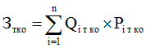, где:
- количество кубических метров твердых коммунальных отходов в год;
- тариф вывоза 1 кубического метра твердых коммунальных отходов.
4) затраты на содержание имущества:
а) затраты на содержание помещений () определяются по формуле:
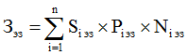, где:
- площадь i-го помещения;
- цена содержания i-го помещения в месяц в расчете на 1 квадратный метр площади;
- планируемое количество месяцев содержания i -го помещения в очередном финансовом году.
б) затраты на оплату услуг по техническому обслуживанию и уборке помещения (включая услуги по дератизации, дезинсекции, дезинфекции) (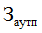) определяются по формуле:
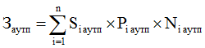, где:
- площадь в i-м помещении, в отношении которой планируется заключение контракта на обслуживание и уборку (дератизацию, дезинсекцию, дезинфекцию);
- цена услуги по техническому обслуживанию и уборке (дератизации, дезинсекции, дезинфекции) 1 квадратного метра i-го помещения в месяц;
- количество месяцев использования услуги по техническому обслуживанию и уборке (дератизации, дезинсекции, дезинфекции) i-го помещения в месяц.
в) затраты на техническое обслуживание и регламентно-профилактический ремонт бытового оборудования () определяются по формуле:
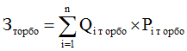, где:
- количество i-х единиц обслуживаемого бытового оборудования (установок, датчиков, устройств и т.п.);
- цена технического обслуживания и регламентно-профилактического ремонта 1 i-ой единицы бытового оборудования.
Нормативы количества и цены установлены в Приложении 2 к настоящему приказу.
г) затраты на техническое обслуживание и регламентно-профилактический ремонт иного оборудования () определяются по формуле:
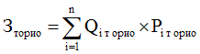, где:
- количество i-х единиц обслуживаемого иного оборудования (установок, датчиков, устройств и т.п.);
- цена технического обслуживания и регламентно-профилактического ремонта 1 i-ой единицы иного оборудования (установок, датчиков, устройств и т.п.).
Нормативы количества и цены установлены в Приложении 2 к настоящему приказу.
д) затраты на оплату услуг лиц, привлекаемых на основании гражданско-правовых договоров () определяются по формуле:
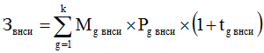, где:
- планируемое количество месяцев работы лица, привлекаемого на основании гражданско-правового договора в g-й должности;
- стоимость 1 месяца работы лица, привлекаемого на основании гражданско-правового договора в g-й должности;
- процентная ставка страховых взносов в государственные внебюджетные фонды.
Расчет затрат на оплату услуг лиц, привлекаемых на основании гражданско-правовых договоров, может быть произведен при условии отсутствия должности (профессии рабочего) лица, привлекаемого на основании гражданско-правового договора в штатном расписании.
К указанным затратам относятся затраты по договорам гражданско-правового характера, предметом которых является оказание физическим лицом услуг, связанных с содержанием имущества (за исключением коммунальных услуг).
е) затраты на содержание прилегающей территории () определяются по формуле:
, где:
- площадь i-й прилегающей территории;
- цена содержания i-й прилегающей территории в месяц в расчете на 1 квадратный метр площади;
- планируемое количество месяцев содержания i-й прилегающей территории в очередном финансовом году.
ж) затраты на оплату услуг по утилизации основных средств (материальных запасов) (), включая расходы на списание определяются по формуле:
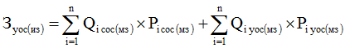, где:
- планируемое количество i-го вида основных средств (материальных запасов), подлежащего списанию;
- стоимость 1-ой услуги по списанию i-го вида основных средств (материальных запасов).
- планируемое количество i-го вида основных средств (материальных запасов), подлежащего утилизации;
- стоимость 1-ой услуги по утилизации i-го вида основных средств (материальных запасов).
Нормативы количества и цены установлены в Приложении 2 к настоящему приказу.
5) затраты на на приобретение прочих работ и услуг, не относящихся к затратам на услуги связи, оплату расходов по контрактам об оказании услуг, связанных с проездом в связи с командированием работников, заключаемым со сторонними организациями, а также к затратам на коммунальные услуги, содержание имущества:
а) затраты на оплату типографских работ и услуг, включая приобретение периодических печатных изданий (), в том числе:
затраты на оплату типографских работ и услуг () определяются по формуле:
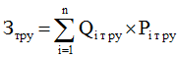, где:
- объем i-го вида типографской работы или услуги;
- цена единицы i-го вида типографской работы или услуги.
затраты на приобретение услуг, которые включают в себя затраты на приобретение периодических печатных изданий, справочной литературы
(), определяются по формуле:
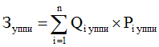, где:
- количество i-го вида периодических печатных изданий, справочной литературы;
- цена единицы i-го вида периодических печатных изданий, справочной литературы.
Нормативы количества и цены установлены в Приложении 2 к настоящему приказу.
б) затраты на аттестацию специальных помещений () определяются по формуле:
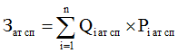, где:
- количество i-х специальных помещений, требующих проведения аттестации;
- цена аттестации i-го специального помещения.
в) затраты на проведение диспансеризации работников
(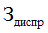) определяются по формуле:
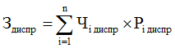, где:
- численность i-й группы работников, подлежащих диспансеризации;
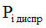 - цена проведения диспансеризации в расчете на 1 работника i-й группы.
Нормативы количества и цены установлены в Приложении 2 к настоящему приказу.
г) затраты на оплату работ по монтажу (установке), дооборудованию и наладке оборудования () определяются по формуле:
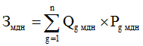, где:
- количество g-го оборудования, подлежащего монтажу (установке), дооборудованию и наладке;
- цена монтажа (установки), дооборудования и наладки g-го оборудования.
Нормативы количества и цены установлены в Приложении 2 к настоящему приказу.
д) затраты на оплату услуг вневедомственной охраны (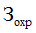), определяются по формуле:
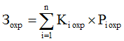, где:
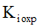 - количество часов, в течение которых необходимо охранять
i-объект недвижимости;
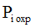 - цена часа охраны по i-объекту недвижимости, определенная в соответствии приказом Федеральной службы войск национальной гвардии Российской Федерации от 15.02.2021 № 45 «Об утверждении Порядка определения начальной (максимальной) цены контракта, цены контракта, заключаемого с единственным поставщиком (подрядчиком, исполнителем), начальной цены единицы товара, работы, услуги при осуществлении закупок охранных услуг».
е) затраты на оплату труда независимых экспертов:
$$З_{нэ}={\sum_{i=1}^{n}{С}}_{эз}×Р_{эз},$$
где:
С_{эз} – количество единиц i-го экспертного заключения, требующих привлечения сторонних экспертов;
P_{эз} – стоимость 1 услуги по подготовке i-го экспертного заключения.
Нормативы количества и цены установлены в Приложении 2 к настоящему приказу.
6) затраты на представительские расходы и расходы, связанные с приобретением подарочной и сувенирной продукции (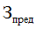) определяются по формуле:
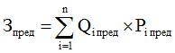, где:
- количество товаров (объем услуг) i-го вида, приобретаемых в рамках представительских расходов;
- цена единицы i-го вида товаров (услуг) i-го вида, приобретаемых в рамках представительских расходов.
Нормативы количества и цены установлены в Приложении 2 к настоящему приказу.
7) затраты на приобретение основных средств:
а) затраты на приобретение мебели () определяются по формуле:
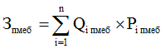, где:
- количество i-х предметов мебели;
- цена i-го предмета мебели.
Нормативы количества и цены установлены в Приложении 2 к настоящему приказу.
б) затраты на приобретение систем кондиционирования () определяются по формуле:
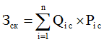
- количество i-х систем кондиционирования;
- цена 1-й i-ой системы кондиционирования.
Нормативы количества и цены установлены в Приложении 2 к настоящему приказу.
в) иные затраты, относящиеся к затратам на приобретение основных средств (), определяются по формуле:
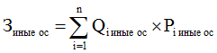, где:
- количество i-го вида основных средств;
- цена i-го вида основных средств.
Нормативы количества и цены установлены в Приложении 2 к настоящему приказу.
8) затраты на приобретение материальных запасов:
а) затраты на приобретение канцелярских принадлежностей () определяются по формуле:
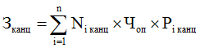, где:
- количество i-го предмета канцелярских принадлежностей в расчете на основного работника;
- расчетная численность основных работников, определяемая в соответствии с пунктом 7 Порядка определения нормативных затрат;
- цена 1-го i-го предмета канцелярских принадлежностей в соответствии с ценами, установленными в Приложении 2 к настоящему приказу.
б) затраты на приобретение хозяйственных товаров и принадлежностей
() определяются по формуле:
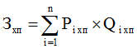, где:
- планируемое к приобретению количество i-ых хозяйственных товаров и принадлежностей;
- цена i-й единицы хозяйственных товаров и принадлежностей .
Нормативы количества и цены установлены в Приложении 2 к настоящему приказу.
в) затраты на поставку воды бутилированной (З_{ВБ}) определяются по формуле:
$$З_{вб}={\sum_{i=1}^{n}{С}}_{вб}×Р_{вб},$$где:
С_{вб} – планируемое к приобретению количество i-ой воды бутилированной;
P_{вб} – цена 1- ой i-ой воды бутилированной.
Нормативы количества и цены установлены в Приложении 2 к настоящему приказу.

Приложение 2 к приказу Министерства
по делам местного самоуправления и
развитию Корякского округа Камчатского края
 | от | [REGDATESTAMP] | № | [REGNUMSTAMP]

Нормативные затраты на обеспечение функций Министерства
по делам местного самоуправления и развитию Корякского округа Камчатского края

№ п/п | Наименование | Единица измерения | Норматив количества | Норматив цены на единицу товара, услуги (рубли) |  | Периодичность приобретения | Категория должностей
1 | 2 | 3 | 4 | 5 |  | 6 | 7
1. | Затраты на информационно - коммуникационные технологии
1.1 | Затраты на приобретение основных средств:
1.1.1 | Веб-камера | штука | 1 | Не более | 4 700 | 1 раз в 5 лет | На сотрудника
1.1.2 | Диктофон | штука | 1 | Не более | 7 000 | 1 раз в 5 лет | На Министерство
1.1.3 | Источник бесперебойного питания (мощность не более 850 ВА) | штука | Не более 1 единицы на 1 рабочую станцию | Не более | 5 000 | 1 раз в 5 лет | На сотрудника
1.1.4 | Комплескное мультимедийное, презентационное аудио оборудование | штука | Не более 1 единицы | Не более | 290 000 | 1 раз в 7 лет | На Министерство
1.1.5 | Мобильный телефон | штука | Не более 1 единицы | Не более | 140 000 | 1 раз в 5 лет | Министр
1.1.6 | Многофункциональное устройство с черно-белой печатью формата А4 | штука | Не более 1 единицы | Не более | 95 000 | 1 раз в 7 лет | На кабинет
1.1.7 | Многофункциональное устройство с цветной печатью формата А3 | штука | Не более 1 единицы | Не более | 105 000 | 1 раз в 7 лет | На Министерство
1.1.8 | Ноутбук | штука | Не более 10 единиц | Не более | 70 000 | 1 раз в 5 лет | На Министерство
1.1.9 | Планшетный компьютер | штука | Не более 1 единицы | Не более | 140 000 | 1 раз в 7 лет | Министр
1.1.10 | Принтер лазерный с черно-белой печатью формата А4 | штука | Не более 1 единицы | Не более | 80 000 | 1 раз в 5 лет | Министр
1.1.11 | Принтер лазерный с черно-белой печатью формата А4 | штука | Не более 1 единицы | Не более | 80 000 | 1 раз в 7 лет | Заместитель министра, начальник управления, начальник отдела (в случае если начальник располагается в отдельном кабинете)
1.1.12 | Принтер лазерный с черно-белой печатью формата А4 | штука | Не более 1 единицы на двоих сотрудников | Не более | 80 000 | 1 раз в 7 лет | Заместитель начальника отдела, сотрудники
1.1.13 | Принтер струйный с цветной печатью формата А4 | штука | Не более 1 единицы | Не более | 85 000 | 1 раз в 5 лет | На Министерство
1.1.14 | Рабочая станция:
1.1.14.1 | Моноблок | штука | Не более 1 единицы | Не более | 170 000 | 1 раз в 7 лет | Министр, заместитель министра, начальник управления, начальник отдела, сотрудник приемной
1.1.14.2 | Монитор размером не более 24 дюйма | штука | Не более 1 единицы | Не более | 45 000 | 1 раз в 7 лет | Заместитель начальника отдела, сотрудники
1.1.14.3 | Системный блок | штука | Не более 1 единицы | Не более | 115 0000 | 1 раз в 7 лет | Заместитель начальника отдела, сотрудники
1.1.15 | Сканер | штука | Не более 1 единицы | Не более | 95 000 | 1 раз в 7 лет | На Министерство
1.2 | Затраты на приобретение материальных запасов и запасных частей:
1.2.1 | Блок питания | штука | 2 | Не более | 6 000 | 1 раз в 1 год | На сотрудника
1.2.2 | Видеокарта 4096 Мб | штука | 2 | Не более | 9 300 | 1 раз в 3 года | На сотрудника
1.2.3 | Внешний DVD привод | штука | 2 | Не более | 5 000 | 1 раз в 3 года | На сотрудника
1.2.4 | Кабель HDMI  (1,8 м) | штука | 1 | Не более | 800 | 1 раз в 1 год | На рабочую станцию
1.2.5 | Кабель HDMI (3 м) | штука | 1 | Не более | 1 000 | 1 раз в 1 год | На рабочую станцию
1.2.6 | Кабель UTP 1000ft 5e | штука | 1 | Не более | 4 200 | 1 раз в 2 года | На Министерство
1.2.7 | Калькулятор | штука | 1 | Не более | 2 500 | 1 раз в 1 год | На сотрудника
1.2.8 | Компьютерные колонки | штука | 1 | Не более | 1 600 | 1 раз в 3 года | На рабочую станцию
1.2.9 | Комплект устройств ввода-вывода (мышь, клавиатура) | штука | 1 | Не более | 3 800 | 1 раз в 3 года | На рабочую станцию
1.2.10 | Кулер для процессора | штука | 3 | Не более | 3 000 | 1 раз в 3 года | На рабочую станцию
1.2.11 | Материнская плата | штука | 1 | Не более | 12 000 | 1 раз в 1 год | На рабочую станцию
1.2.12 | Модуль оперативной памяти | штука | 1 | Не более | 5 000 | 1 раз в 1 год | На рабочую станцию
1.2.13 | Модуль памяти и DDR3 8 Gb | штука | 1 | Не более | 6 800 | 1 раз в 1 год | На рабочую станцию
1.2.14 | Мышь | штука | 1 | Не более | 1 500 | 1 раз в 1 год | На рабочую станцию
1.2.15 | Кабель UPS | единица | 1 | Не более | 500 | 1 раз в 5 лет | На рабочую станцию
1.2.16 | Консольный кабель USB | единица | 1 | Не более | 2 500 | 1 раз в 5 лет | На рабочую станцию
1.2.17 | Процессор | штука | 3 | Не более | 25 000 | 1 раз в 1 год | На Министерство
1.2.18 | Сетевой адаптер для рабочих станций | единица | 1 | Не более | 3 500 | 1 раз в 5 лет | На рабочую станцию
1.2.19 | Сетевой фильтр (3/5 м) | штука | 1 | Не более | 2 500 | 1 раз в 1 год | На рабочую станцию
1.2.20 | Устройство ввода-вывода: клавиатура (проводная или беспроводная) | штука | 1 | Не более | 3 500 | 1 раз в 1 год | На рабочую станцию
1.2.21 | Затраты на приобретение магнитных и оптических носителей информации
1.2.21.1 | DVD-RW Disc 4.7Gb 4x (уп. 10 шт.) | упаковка | 1 | Не более | 550 | 1 раз в 1 год | На кабинет
1.2.21.2 | Внешний жесткий диск 1Тб | штука | 2 | Не более | 6 500 | 1 раз в 1 год | На кабинет
1.2.21.3 | Жесткий диск | штука | 1 | Не более | 10 800 | 1 раз в 1 год | На рабочую станцию
1.2.21.4 | Накопитель USB-flesh 8 Гб | штука | 2 | Не более | 1 200 | 1 раз в 3 года | На сотрудника
1.2.21.5 | USB-токен | штука | 1 | Не более | 3 500 | 1 раз в 3 года | На сотрудника
1.2.21.6 | DVD-R, CD-RW | упаковка | 10 | Не более | 740 | 1 раз в 1 год | На Министерство
1.3 | Затраты на приобретение расходных материалов для принтеров, многофункциональных устройств и копировальных аппаратов (оргтехники)
1.3.1 | Картридж для принтеров | штука | 5 | Не более | 36 000 | 1 раз в 1 год | На 1 принтер
1.3.2 | Тонер - картридж для многофункционального устройства | штука | 6 | Не более | 22 000 | 1 раза в 1 год | На 1 МФУ
1.3.3 | Тонер - картридж для многофункционального устройства (пурпурный, синий, желтый, черный) | штука | 8 | Не более | 32 000 | 1 раз в 1 год | На 1 МФУ (4 цвета по 2 штуки)
1.3.4 | Тонер - картридж для принтера (малиновый, голубой, желтый, черный) | штука | 8 | Не более | 32 000 | 1 раз в 1 год | На 1 принтер (4 цвета по 2 штуки)
1.3.5 | Барабан для принтера и многофункционального устройства | штука | 1 | Не более | 36 800 | 1 раз в 1 год | На 1 принтер и МФУ
1.4 | Затраты на услуги связи:
1.4.1 | Абонентская плата | абонентский номер | 1 | Не более | 2 500 | 1 раз в 1 месяц | На Министра
1.4.2 | Повременная оплата местных, междугородних и международных телефонных соединений | абонентский номер | 1 | Не более | 2 000 | 1 раз в месяц | Министр, заместитель министра, начальник управления, начальник отдела, сотрудники
1.4.3 | Услуги подвижной связи | абонентский номер | 1 | Не более | 3 000 | 1 раз в месяц | Министр, заместитель министра
1.4.4 | Услуги по передаче данных с использованием информационно - телекоммуникационной сети «Интернет» для планшетных компьютеров | SIM - карта | 1 | Не более | 2 500 | 1 раз в месяц | Министр
1.4.5 | Услуги интернет - провайдеров | единица | 1 | Не более | 5 100 | 1 раз в месяц | На сотрудника
1.5 | Затраты на содержание имущества:
1.5.1 | Услуги по техническому обслуживанию и регламентно - профилактическому ремонту вычислительной техники, оборудования по обеспечению безопасности информации, систем бесперебойного питания,принтеров, МФУ и копировальных аппаратов (оргтехники), средств подвижной связи | единица | не более 30 единиц | Не более | 15 500 | в 1 год | На Министерство
1.5.2 | Заправка картриджей для принтера (малиновый, голубой, желтый, черный) | штука | 8 | Не более | 17 300 | в 1 год | На 1 принтер (4 цвета по 2 штуки)
1.5.3 | Заправка тонер-картриджей для МФУ (черные) | штука | 6 | Не более | 11 100 | в 1 год | На 1 МФУ
1.5.4 | Заправка тонер-картриджей для МФУ (пурпурный, синий, желтый, черный) | штука | 8 | Не более | 17 300 | в 1 год | На 1 МФУ (4 цвета по 2 штуки)
1.5.5 | Заправка картриджей для принтера (черные) | штука | 5 | Не более | 11 100 | в 1 год | На 1 принтер
1.5.6 | Восстановление картриджей (цветные) | штука | 8 | Не более | 5 400 | в 1 год | На 1 принтер/МФУ
1.5.7 | Восстановление картриджей (черные) | штука | 8 | Не более | 3 500 | в 1 год | На 1 принтер/МФУ
1.6 | Затраты на приобретение прочих работ и услуг, не относящихся к затратам на услуги связи:
1.6.1 | Услуги по сопровождению программного обеспечения и приобретению простых (неисключительных) лицензий на использование программного обеспечения | единица | 1 | Не более | 15 000 | в 1 год | На Министерство
1.6.2 | Услуги, связанные с обеспечением безопасности информации | единица | 1 | Не более | 45 000 | в 1 год | На Министерство
1.6.3 | Работы по монтажу (установке), дооборудованию и наладке оборудования | единица | 2 | Не более | 45 000 | в 1 год | На Министерство
1.6.4 | Проведение аттестационных, проверочных и контрольных мероприятий | единица | Не более 21 единиц | Не более | 4 500 | 1 раз в 5 лет | На Министерство
1.6.5 | Работы по утилизации информационно - коммуникационнного оборудования | единица | 300 | Не более | 5 500 | в 1 год | На Министерство
1.6.6 | Услуги по проведению технической экспертизы имущества | единица | 250 | Не более | 850 | в 1 год | На Министерство
2. | Затраты на приобретение образовательных услуг по профессиональной переподготовке и повышению квалификации
2.1 | Взнос за участие в выездных семинарах - совещаниях | единица | 5 | Не более | 55 500 | в 1 год | На Министерство
2.2 | Услуги по проведению семинаров и консультаций | единица | 6 | Не более | 9 500 | в 1 год | На Министерство
2.3 | Услуги по обучению (переподготовке) и повышению квалификации | единица | 8 | Не более | 50 000 | в 1 год | На Министерство
3. | Прочие затраты :
3.1 | Услуги почтовой связи | единица | 1 500 | Не более | 1 000 | в 1 год | На Министерство
3.2 | Проезд к месту командирования и обратно | единица | 10 | Не более | 1 000 000 | в 1 год | На Министерство
4 | Затраты на содержание имущества:
4.1 | Услуги по техническому обслуживанию и уборке помещения (включая услуги по дератизации, дезинсекции, дезинфекции) | единица | 1 | Не более | 15 000 | 1 раз в месяц | На Министерство
4.2 | Техническое обслуживание и регламентно профилактический ремонт бытового оборудования | единица | 25 | Не более | 25 000 | в 1 год | На Министерство
4.3 | Работы по ремонту и реставрации мебели | единица | 90 | Не более | 7 000 | в 1 год | На Министерство
4.4 | Услуги лиц, привлекаемых на основании гражданско-правовых договоров | единица | 30 | Не более | 80 000 | в 1 год | На Министерство
4.5 | Содержание прилегающей территории | единица | 20 | Не более | 20 000 | в 1 год | На Министерство
4.6 | Услуги по утилизации основных средств (материальных запасов) | единица | 300 | Не более | 4 500 | в 1 год | На Министерство
5. | Затраты на приобретение прочих работ и услуг:
5.1 | Затраты на приобретение типографских работ и услуг, по изготовлению полиграфической продукции:
5.1.1 | Бланк Почетной грамоты | штука | 300 | Не более | 450 | в 1 год | На Министерство
5.1.2 | Бланк Благодарности | штука | 300 | Не более | 450 | в 1 год | На Министерство
5.1.3 | Блокнот с персонализацией | штука | 300 | Не более | 950 | в 1 год | На Министерство
5.1.4 | Визитные карточки | штука | 1000 | Не более | 100 | в 1 год | На Министерство
5.1.5 | Вкладыш в поздравительную открытку с персонализацией | штука | 550 | Не более | 350 | в 1 год | На Министерство
5.1.6 | Вкладыш в папку Приветственный адрес с персонализацией | штука | 70 | Не более | 350 | в 1 год | На Министерство
5.1.7 | Ежедневник с персонализацией | штука | 300 | Не более | 5 500 | в 1 год | На Министерство
5.1.8 | Календарь настенный трехблочный с персонализацией | штука | 300 | Не более | 3 500 | в 1 год | На Министерство
5.1.9 | Карта Камчатского края | штука | 15 | Не более | 25 500 | в 1 год | На Министерство
5.1.10 | Конверт с персонализацией | штука | 500 | Не более | 350 | в 1 год | На Министерство
5.1.11 | Конверт для диска с персонализацией | штука | 300 | Не более | 175 | в 1 год | На Министерство
5.1.12 | Набор ручка и карандаш/ручка и ручка в футляре с персонализацией | штука | 300 | Не более | 2 500 | в 1 год | На Министерство
5.1.13 | Пакет подарочный с персонализацией | штука | 300 | Не более | 1 000 | в 1 год | На Министерство
5.1.14 | Папка для деловых бумаг с персонализацией | штука | 20 | Не более | 7 100 | в 1 год | На Министерство
5.1.15 | Папка «На подпись» с персонализацией | штука | 10 | Не более | 5 100 | в 1 год | На Министерство
5.1.16 | Папка Приветственный адрес с персонализацией | штука | 50 | Не более | 3 250 | в 1 год | На Министерство
5.1.17 | Планинг с персонализацией | штука | 300 | Не более | 5 500 | в 1 год | На Министерство
5.1.18 | Поздравительная открытка с персонализацией | штука | 500 | Не более | 550 | в 1 год | На Министерство
5.1.19 | Ручка с персонализацией | штука | 300 | Не более | 950 | в 1 год | На Министерство
5.1.20 | Нашивка на одежду (логотип, шеврон, эмблема) персонализированная | штука | 42 | Не более | 3 500 | в 1 год | На Министерство
5.2 | Аттестация специальных помещений (рабочих мест) | единица | 21 | Не более | 10 000 | 1 раз в 5 лет | На Министерство
5.3 | Услуги по проведению диспансеризации сотрудников | человек | 21 | Не более | 15 000 | 1 раз в год | На Министерство
5.4 | Работы по монтажу (установке), дооборудованию и наладке оборудования | единица | 2 | Не более | 45 000 | в 1 год | На Министерство
5.5 | Труд независимых экспертов | единица | 15 | Не более | 75 000 | в 1 год | На Министерство
5.6 | Услуги нотариуса | единица | 10 | Не более | 30 000 | в 1 год | На Министерство
5.7 | Услуги по обработке, подготовке дел к хранению в архиве | единица | 3 | Не более | 40 000 | в 1 год | На Министерство
5.8 | Услуги по погрузке - разгрузке грузов | единица | 5 | Не более | 20 000 | в 1 год | На Министерство
5.9 | Услуги по сборке-разборке мебели и других объектов | единица | 5 | Не более | 15 500 | в 1 год | На Министерство
5.10 | Работы по изготовлению мебели | единица | 7 | Не более | 150 000 | в 1 год | На Министерство
5.11 | Услуги по оформлению подписки и доставке периодических печатных изданий | единица | 10 | Не более | 25 000 | в 1 год | На Министерство
6. | Представительские расходы и расходы, связанные с приобретением подарочной и сувенирной продукции
6.1 | Ценные подарки (в том числе сувенирная продукция, работы по изготовлению сувенирной продукции) для физических лиц | штука | 100 | Не более | 4 000 | в 1 год | На Министерство
6.2 | Ценные подарки (в том числе сувенирная продукция, работы по изготовлению сувенирной продукции) для юридических лиц | штука | 100 | Не более | 15 000 | в 1 год | На Министерство
7. | Затраты на приобретение основных средств:
7.1 | Затраты на приобретение мебели
7.1.1 | Стол руководителя | штука | 1 | Не более | 120 000 | 1 раз в 15 лет | Министр
 | Стол приставной (брифинг) |  | 1 | Не более | 90 000
 | Стол под оргтехнику, компьютер |  | 1 | Не более | 100 000
 | Стол для переговоров/совещаний |  | 1 | Не более | 100 000
 | Тумба для стола руководителя |  | 1 | Не более | 38 000
 | Шкаф для верхней одежды |  | 1 | Не более | 95 000
 | Шкаф для документов |  | 2 | Не более | 65 000
 | Стеллаж |  | 1 | Не более | 36 000
 | Книжная полка |  | 1 | Не более | 15 000
 | Стулья для посетителей |  | 20 | Не более | 30 000 | 1 раз в 7 лет
 | Кресло руководителя |  | 1 | Не более | 45 000
7.1.2 | Сейф | штука | 1 | Не более | 80 000 | 1 раз в 25 лет | Министр
7.1.3 | Стол письменный |  | 1 | Не более | 100 000 | 1 раз в 15 лет | Заместитель министра
 | Стол приставной (брифинг) |  | 1 | Не более | 55 000
 | Стол под оргтехнику, компьютер |  | 1 | Не более | 55 000
 | Стол для переговоров/совещаний |  | 1 | Не более | 70 000
 | Тумба для бумаг |  | 1 | Не более | 30 000
 | Шкаф для верхней одежды |  | 1 | Не более | 85 000
 | Шкаф для документов |  | 2 | Не более | 75 000
 | Стол для переговоров/совещаний |  | 1 | Не более | 47 000
 | Стулья для посетителей |  | 8 | Не более | 12 500
 | Кресло рабочее (офисное) |  | 1 | Не более | 35 000 | 1 раз в 7 лет
7.1.4 | Стол письменный | штука | 1 | Не более | 75 000 | 1 раз в 15 лет | Приемная министра
 | Стол (тумба) под оргтехнику |  | 1 | Не более | 35 000
 | Тумба для бумаг |  | 1 | Не более | 25 000
 | Шкаф для верхней одежды (шкаф-купе) |  | 1 | Не более | 85 000
 | Шкаф для документов |  | 1 | Не более | 75 000
 | Книжная полка |  | 1 | Не более | 15 000
 | Стеллаж |  | 1 | Не более | 25 000
 | Стул |  | 4 | Не более | 12 500
 | Кресло офисное |  | 1 | Не более | 30 000 | 1 раз в 7 лет
 | Диван |  | 1 | Не более | 45 000 | 1 раз в 5 лет
7.1.5 | Стол письменный | штука | 1 | Не более | 50 000 | 1 раз в 15 лет | На начальника управления,  начальника отдела
 | Стол приставной (брифинг) |  | 1 | Не более | 30 000
 | Стол под оргтехнику, компьютер |  | 1 | Не более | 25 000
 | Тумба для бумаг |  | 1 | Не более | 25 000
 | Шкаф для документов |  | 1 | Не более | 75 000
 | Шкаф для верхней одежды |  | 1 | Не более | 75 000
 | Стеллаж |  | 1 | Не более | 15 000
 | Перегородка |  | 1 | Не более | 15 000
 | Стул для посетителей |  | 6 | Не более | 7 500 | 1 раз в 7 лет
 | Кресло рабочее офисное |  | 1 | Не более | 35 000
7.1.6 | Стол письменный | штука | 1 | Не более | 45 000 | 1 раз в 15 лет | На заместителя начальника отдела, сотрудника
 | Стол под оргтехнику, компьютер |  | 1 | Не более | 35 000
 | Тумба для бумаг |  | 1 | Не более | 15 000
 | Шкаф для верхней одежды |  | 1 на кабинет | Не более | 75 000
 | Шкаф для документов |  | 1 | Не более | 65 000
 | Стул для посетителей |  | 1 | Не более | 7 500
 | Тумба для оргтехники |  | 1 | Не более | 12 000
 | Стеллаж |  | 1 на кабинет | Не более | 15 000
 | Металлический шкаф |  | 1 на кабинет | Не более | 45 000
 | Книжная полка |  | 3 на кабинет | Не более | 6 500
 | Перегородка |  | 1 на кабинет | Не более | 8 500
 | Кресло рабочее офисное |  | 1 | Не более | 25 000 | 1 раз в 7 лет
7.2 | Затраты на приобретение систем кондиционирования
7.2.1 | Кондиционер | комплект | 1 на кабинет | Не более | 95 000 | 1 раз в 10 лет | На кабинет
7.3 | Иные затраты, относящиеся на приобретение основных средств
7.3.1 | Аппарат для уничтожения бумаги (шредер) | штука | 1 | Не более | 47 500 | 1 раз в 5 лет | На Министерство
7.3.2 | Брошюровщик для переплета на пластиковую пружину | штука | 1 | Не более | 75 900 | 1 раз в 10 лет | На Министерство
7.3.3 | Ламинатор | штука | 1 | Не более | 15 000 | 1 раз в 5 лет | На Министерство
7.3.4 | Кофе-машина | штука | 1 | Не более | 130 000 | 1 раз в 5 лет | На Министерство
7.3.5 | Карта Камчатского края | штука | 1 | Не более | 2 500 | 1 раз в 5 лет | На кабинет
7.3.6 | Кулер | штука | 1 | Не более | 15 000 | 1 раз в 5 лет | На кабинет
7.3.7 | Телевизор | штука | 1 | Не более | 90 000 | 1 раз в 7 лет | Министр
7.3.8 | Телефонный аппарат кнопочный | штука | 1 | Не более | 15 000 | 1 раз в 5 лет | На сотрудника
7.3.9 | Холодильник малой вместимости | штука | 1 | Не более | 50 000 | 1 раз в 10 лет | На Министерство
7.3.10 | Фотокамера цифровая | штука | 1 | Не более | 105 000 | 1 раз в 10 лет | На Министерство
7.3.11 | Информационный стенд настенный | штука | 3 | Не более | 85 000 | 1 раз в 5 лет | На Министерство
7.3.12 | Герб Камчатского края | штука | 1 | Не более | 9 800 | 1 раз в 10 лет | Министр
7.3.13 | Государственный герб Российской Федерации | штука | 1 | Не более | 9 800 | 1 раз в 10 лет | Министр
7.3.14 | Подставка для флагов (флагшток) | штука | 1 | Не более | 8 300 | 1 раз в 10 лет | Министр
7.3.15 | Портрет Президента Российской Федерации | штука | 1 | Не более | 9 600 | 1 раз в 6 лет | Министр
7.3.16 | Шторы (жалюзи) | единица | 1 | Не более | 65 000 | 1 раз в 5 лет | На каждое окно кабинета
7.3.17 | Флаг Камчатского края на древке | штука | 1 | Не более | 9 400 | 1 раз в 10 лет | Министр
7.3.18 | Государственный флаг Российской Федерации на древке | штука | 1 | Не более | 9 400 | 1 раз в 10 лет | Министр
8. | Затраты на приобретение материальных запасов:
8.1 | Затраты на приобретение канцелярских и принадлежностей
8.1.1 | Бумага офисная 80 г/м А4 по 500 листов | пачка | 6 | Не более | 870 | в 1 год | На сотрудника
8.1.2 | Бумага офисная 80 г/м А4 по 500 листов | пачка | 12 | Не более | 870 | в 1 год | На сотрудника, осуществляющего функцию бухгалтерского учета
8.1.3 | Бумага офисная 80 г/м А3 по 500 листов | пачка | 2 | Не более | 870 | в 1 год | На сотрудника
8.1.4 | Печать/печать самонаборная | штука | 1 | Не более | 5 500 | в 1 год | На Министерство
8.1.5 | Штамп/штамп самонаборный | штука | 0,3 | Не более | 6 250 | в 1 год | На сотрудника
8.1.6 | Антистеплер | штука | 1 | Не более | 250 | 1 раз в 5 лет | На кабинет
8.1.7 | Архивная коробка широкая | штука | 15 | Не более | 950 | в 1 год | На сотрудника
8.1.8 | Блок для заметок | штука | 1 | Не более | 450 | в 1 год | На сотрудника
8.1.9 | Блок с клеевым краем | штука | 1 | Не более | 550 | в 1 год | На сотрудника
8.1.10 | Блокнот | штука | 1 | Не более | 550 | в 1 год | На сотрудника
8.1.11 | Грифели для карандашей | упаковка | 1 | Не более | 350 | 1 раз в 3 года | На сотрудника
8.1.12 | Губка-стиратель для маркерных досок | штука | 1 | Не более | 480 | 1 раз в 3 года | На кабинет
8.1.13 | Диспенсер для скрепок | штука | 1 штуки | Не более | 430 | 1 раз в 5 лет | На сотрудника
8.1.14 | Дырокол большой | штука | 1 | Не более | 900 | 1 раз в 5 лет | На кабинет
8.1.15 | Ежедневник | штука | 1 | Не более | 3 500 | в 1 год | На Министра, заместителя министра
8.1.16 | Зажимы 15 мм, 19 мм, 25 мм | упаковка | 2 | Не более | 350 | в 1 год | На сотрудника
8.1.17 | Зажимы 32 мм, 41 мм | упаковка | 2 | Не более | 350 | в 1 год | На сотрудника
8.1.18 | Зажим для бумаг 51 мм | упаковка | 2 | Не более | 350 | в 1 год | На сотрудника
8.1.19 | Календарь настенный | штука | 1 | Не более | 630 | в 1 год | На кабинет
8.1.20 | Карандаш механический | штука | 1 | Не более | 380 | в 1 год | На сотрудника
8.1.21 | Карандаш чернографитный с ластиком | штука | 3 | Не более | 100 | в 1 год | На сотрудника
8.1.22 | Клей-карандаш | штука | 0,5 | Не более | 350 | в 1 год | На сотрудника
8.1.23 | Клейкая лента 19-50 мм | штука | 1 | Не более | 300 | в 1 год | На кабинет
8.1.24 | Клейкие закладки-пластинки | упаковка | 2 | Не более | 300 | в 1 год | На сотрудника
8.1.25 | Корректирующая лента | штука | 1 | Не более | 500 | в 1 год | На сотрудника
8.1.26 | Ластик | штука | 1 | Не более | 250 | 1 раз в 2 года | На сотрудника
8.1.27 | Линейка деревянная | штука | 1 | Не более | 200 | в 1 год | На кабинет
8.1.28 | Лупа большая | штука | 1 | Не более | 310 | 1 раз в 3 года | На Министерство
8.1.29 | Магнитный держатель для досок | упаковка | 1 | Не более | 550 | в 1 год | На кабинет
8.1.30 | Набор текстомаркеров, 4 цвета | штука | 0,5 | Не более | 450 | в 1 год | На сотрудника (1 на двух сотрудников)
8.1.31 | Набор для сшивания | штука | 1 | Не более | 880 | 1 раз в 3 года | На Министерство
8.1.32 | Набор маркеров для досок | набор | 0,5 | Не более | 500 | в 1 год | На сотрудника (1 на двух сотрудников)
8.1.33 | Настольный набор руководителя | штука | 1 | Не более | 15 000 | 1 раз в 5 лет | Министр
8.1.34 | Настольный набор | штука | 1 | Не более | 5 500 | 1 раз в 3 года | На заместителя министра, начальника
8.1.35 | Нож канцелярский безопасный | штука | 1 | Не более | 350 | 1 раз в 3 года | На структурное подразделение
8.1.36 | Ножницы канцелярские | штука | 1 | Не более | 440 | в 1 год | На структурное подразделение
8.1.37 | Накопитель вертикальный | штука | 1 | Не более | 1 500 | 1 раз в 3 года | На сотрудника
8.1.38 | Накопитель горизонтальный | штука | 4 | Не более | 1 500 | 1 раз в 3 года | На сотрудника
8.1.39 | Обложки пластиковые для переплетов | упаковка | 1 | Не более | 1 500 | 1 раз в 3 года | На сотрудника
8.1.40 | Папка на 40 файлов | штука | 1 | Не более | 500 | в 1 год | На сотрудника
8.1.41 | Папка на 2 кольцах пластиковая, 32 мм | штука | 1 | Не более | 300 | в 1 год | На сотрудника
8.1.42 | Папка-регистратор с арочным механизмом (50-90 мм) | штука | 10 | Не более | 430 | 1 раз в 3 года | На сотрудника
8.1.43 | Папка с зажимом | штука | 1 | Не более | 320 | в 1 год | На сотрудника
8.1.44 | Папка-уголок, пластик А4 | штука | 3 | Не более | 280 | в 1 год | На сотрудника
8.1.45 | Папка-планшет с верхним зажимом | штука | 1 | Не более | 900 | 1 раз в 3 года | На сотрудника
8.1.46 | Пружина для брошюратора | упаковка | 3 | Не более | 2 200 | в 1 год | На Министерство
8.1.47 | Пленка для ламинирования А3, А4 | упаковка | 3 | Не более | 2 500 | в 1 год | На Министерство
8.1.48 | Ручка гелевая (синяя, черная, красная, зеленая) | штука | 3 | Не более | 150 | в 1 год | На сотрудника
8.1.49 | Ручка шариковая (синяя, черная, красная, зеленая) | штука | 3 | Не более | 150 | в 1 год | На сотрудника
8.1.50 | Скобы к степлеру (№ 10, 24) | упаковка | 2 | Не более | 250 | в 1 год | На сотрудника
8.1.51 | Скрепки (от 25 мм до 50 мм) | упаковка | 5 | Не более | 250 | в 1 год | На сотрудника
8.1.52 | Степлер (от 10 до 50 листов) | штука | 1 | Не более | 790 | 1 раз в 3 года | На сотрудника
8.1.53 | Степлер мощный | штука | 1 | Не более | 5 000 | 1 раз в 3 год | На Министерство
8.1.54 | Точилка механическая | штука | 1 | Не более | 1 550 | 1 раз в 3 года | На кабинет
8.1.55 | Точилка ручная | штука | 1 | Не более | 280 | 1 раз в 3 года | На сотрудника
8.1.56 | Файл перфорированный, упаковка 100 штук, А4 | упаковка | 1 | Не более | 850 | в 1 год | На сотрудника
8.2 | Затраты на приобретение хозяйственных товаров и принадлежностей:
8.2.1 | Аптечка медицинская | штука | 1 | Не более | 3 000 | 1 раз в год | На Министерство
8.2.2 | Батарея АА | единица | 35 | Не более | 250 | в 1 год | На Министерство
8.2.3 | Батарея ААА | единица | 35 | Не более | 250 | в 1 год | На Министерство
8.2.4 | Батарея «Крона» | единица | 10 | Не более | 650 | в 1 год | На Министерство
8.2.5 | Бумажные салфетки 2-слойные | пачка | 15 | Не более | 250 | в 1 год | На Министерство
8.2.6 | Куртка зимняя с персонализацией | штук | 1 | Не более | 95 000 | 1 раз в 3 года | Министр
8.2.7 | Куртка демисезонная с персонализацией | штук | 1 | Не более | 85 000 | 1 раз в 3 года | Министр
8.2.8 | Кофта (толстовка) с персонализацией | штук | 1 | Не более | 65 000 | 1 раз в 3 года | Министр
8.2.9 | Жилет с персонализацией | штук | 1 | Не более | 85 000 | 1 раз в 3 года | Министр
8.2.10 | Маски одноразовые | штука | 250 | Не более | 50 | в 1 год | На сотрудника
8.2.11 | Рамка А3 | штука | 50 | Не более | 1 500 | в 1 год | На Министерство
8.2.12 | Рамка А4 | штука | 300 | Не более | 850 | в 1 год | На Министерство
8.2.13 | Салфетки выдергивающиеся в коробке | штука | 15 | Не более | 560 | в 1 год | На Министерство
8.2.14 | Светильник настольный | штука | 1 | Не более | 5 500 | 1 раз в 5 лет | На сотрудника
8.2.15 | Стакан одноразовый бумажный/ пластиковый | штука | 500 | Не более | 50 | в 1 год | На Министерство
8.2.16 | Сумка для ноутбука | штука | 10 | Не более | 4 500 | 1 раз в 3 года | На Министерство
8.2.17 | Перчатки одноразовые | пачка | 15 | Не более | 1 800 | в 1 год | На сотрудника
8.2.18 | Чехол-клавиатура для планшетного компьтера | штука | 1 | Не более | 45 000 | 1 раз в 3 года | Министр
8.2.19 | Государственный флаг Российской Федерации на административное здание | штука | 1 | Не более | 4 500 | 1 раз в год | На Министерство
8.2.20 | Флаг Камчатского края на административное здание | штука | 1 | Не более | 4 500 | 1 раз в год | На Министерство
8.3 | Затраты на поставку воды бутилированной
8.3.1 | Вода питьевая 0,5 | штука | 100 | Не более | 80 | в 1 год при организации совещаний, мероприятий | На Министерство
8.4 | Затраты на приобретение цветочной продукции
8.4.1 | Цветочная продукция | штука | 100 | Не более | 7 500 | в 1 год для юбилейных, праздничных и траурных мероприятий, проходящих с участием Министра по делам местного самоуправления и развития Корякского округа Камчатского края/заместителя Министра | Министр, заместитель министра

Приложение 3 к приказу Министерства
по делам местного самоуправления и
развитию Корякского округа Камчатского края
 | от | [REGDATESTAMP] | № | [REGNUMSTAMP]

Требования к закупаемым Министерством по делам местного самоуправления и развитию Корякского округа Камчатского края отдельным видам товаров, работ, услуг, их потребительским свойствам (в том числе качеству) и иным характеристикам
(в том числе предельным ценам товаров, работ, услуг)

№ п/п | Код по ОКПД2 | Наименование отдельного вида товаров, работ, услуг | Требования к потребительским свойствам (в том числе к качеству) и иным характеристикам (в том числе предельным ценам) отдельных видов товаров, работ, услуг
 |  |  | характеристика | единица измерения |  | значение характеристики
 |  |  |  | код по ОКЕИ | наименование | государственная должность
 |  |  |  |  |  | Министр | Заместитель министра | Начальник управления | Начальник отдела | Заместитель начальника отдела, сотрудники
отдельные виды товаров (работ, услуг), значения свойств (характеристик) которых устанавливаются с учетом категорий и (или) групп должностей работников
1 | 61.20.11 | Услуги подвижной связи общего пользования - обеспечение доступа и поддержка пользователя. Пояснения по требуемым услугам: оказание услуг подвижной радиотелефонной  связи | тарификация услуги голосовой связи, доступа в информационно-телекоммуникационную сеть «Интернет» |  |  | безлимитная | безлимитная | - | - | -
 |  |  | объем доступной услуги голосовой связи (минут), доступа в информационно- телекоммуникационную сеть «Интернет» (Гб) |  | минут, Гб | не менее  2000 минут,  не менее 10 Гб | не менее  2000 минут,  не менее 10 Гб | - | - | -
 |  |  | доступ услуги голосовой связи, |  | Гб | домашний регион, территория Российской Федерации, за пределами Российской Федерации - роуминг | домашний регион, территория Российской Федерации, за пределами Российской Федерации - роуминг | - | - | -
 |  |  | доступ в информационно-телекоммуникационную сеть «Интернет» |  |  | да | да | - | - | -
2 | 61.90.10 | Услуги телекоммуникационные прочие. Пояснения по требуемым услугам: оказание услуг по предоставлению высокоскоростного доступа в информационно- телекоммуникационную сеть «Интернет» | максимальная скорость соединения в информационно- телекоммуникационной сети «Интернет» |  | Мбит/сек | не менее 20 | не менее 20 | не менее 20 | не менее 20 | не менее 20

